Справка
о проведенном мероприятии
в МБОУ «Лицей № 22»
от 01.09.2018 г.
Приглашенные: президент Федерации Комбат самооборона по РД, вице-президент всестилевого каратэ в РД, тренер высшей категории Ширванов Магомед Абдулмажидович
Цель: рассказать учащимся о важности обретения хорошего образования, сохранения мира и добрых отношений с окружающими.
Сегодня 01.09.2018 г. в нашем лицее был проведен открытый урок, приуроченный к акции Общероссийского народного фронта «Урок России».
Урок проводился среди учащихся 11 «а», 11 «б», 11 «м» и 11 «л» классов. Проводил урок выпускник нашего лицея Ширванов Магомед Абдулмажидович, президент Федерации Комбат самооборона по РД, вице-президент всестилевого каратэ в РД, тренер высшей категории.

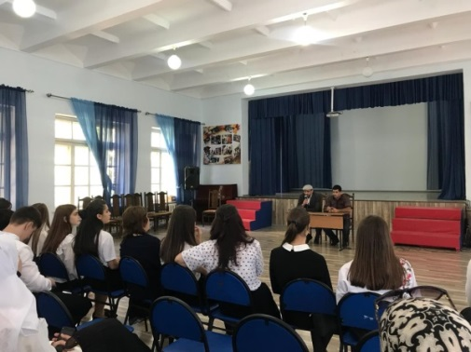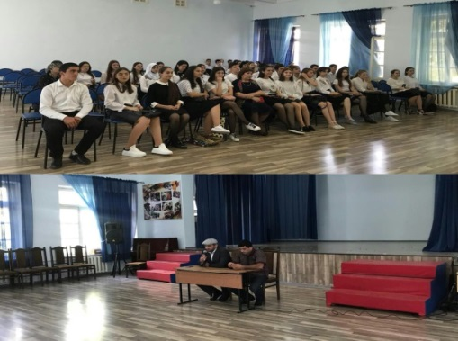
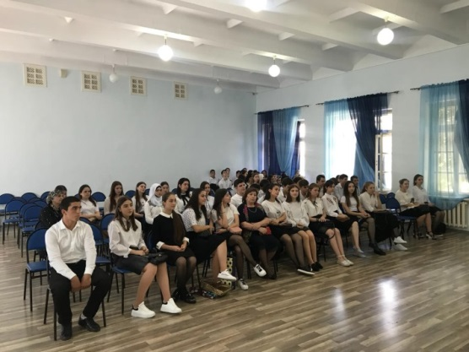
Зам. дир. по ВР Мурсалова Э.М.

